Quarzgrund Pro weiß 5kg Haftgrund für innen und außen

Knauf Gips

Eigenschaften

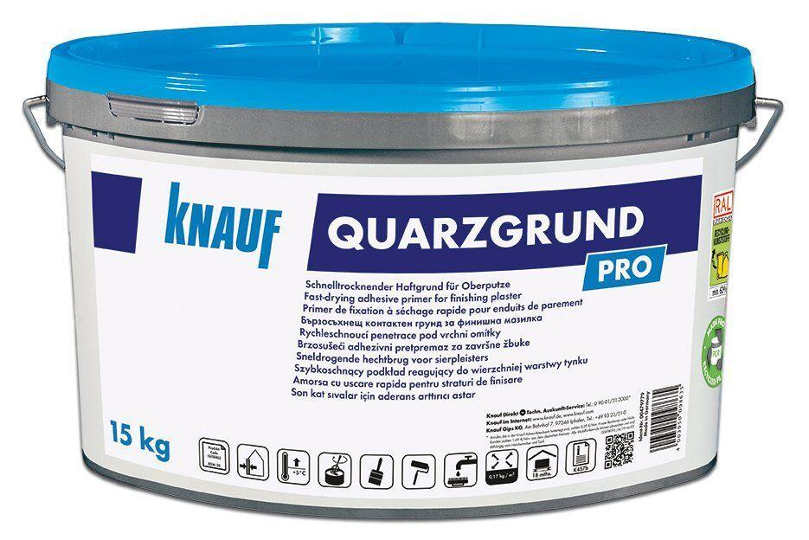

GTIN:

4003950098642

HAN:

00479781

Bindemittelbasis

Dispersion

Eigenschaften

gute Untergrundhaftung, haftvermittelnd